**ШИНЖЛЭХ УХААН ТЕХНОЛОГИЙН ИХ СУРГУУЛЬ**

**Мэдээлэл холбооны технологийн сургууль**



**ЛАБОРАТОРИЙН АЖЛЫН**

**ТАЙЛАН**

**-F.CSA313- Программ хангамжийн чанарын баталгаа ба туршилт**

**2025-2026 оны хичээлийн жилийн намар**

**Лаборатори 4**

**Хичээл заасан багш:             А.Отгонбаяр**

**Лабораторийн ажил гүйцэтгэсэн:   Оюутан: А. Сундуйдорж (B222270048)**

Гарчиг

Оршил 3

Mock Server тохируулах алхамууд 3

Collection үүсгэх 3

Mock Server үүсгэх 3

Example тохиргоо (Dynamic) 4

Frontend Веб Аппликэйшн 6

HTML код 6

Туршилт 7

Mock Server-н log 9

Үр дүн 9

Дүгнэлт 11

Зургийн жагсаалт

Зураг 1Collection үүсгэх 3

Зураг 2 Mock server үүсгэх 4

Зураг 3 example 1 5

Зураг 4 example 2 5

Зураг 5 example 3 6

Зураг 6 html code script хэсэг 7

Зураг 7 тест 1 хэрэглэгч 1 8

Зураг 8 тест 1 хэрэглэгч 2 9

Зураг 9 тест 1 хэрэглэгч 3 10

Зураг 10 mock server log 10

Зураг 11 network шинжилгээ 11

Зураг 12 console шинжилгээ 13

# Оршил

Энэхүү лабораторын ажлын зорилго нь Postman ашиглан динамик mock server үүсгэж, frontend вэб аппликэйшнтэй холбож ажиллуулах замаар сервергүй нөхцөлд API-г симуляци хийх, интеграцийн тест хийх арга барилд суралцах

# Mock Server тохируулах алхамууд

## Collection үүсгэх

* Нэр: Mock Server Collection
* Request: Get User Info
* Endpoint: /api/user/:id
* Method: GET

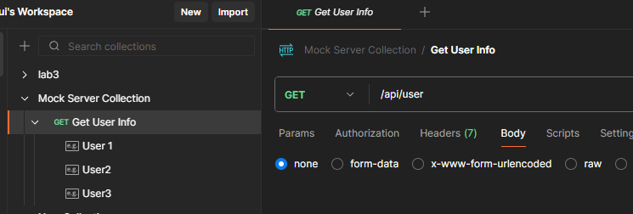

Зураг 1Collection үүсгэх

## Mock Server үүсгэх

* Нэр: User Info Mock Server
* Postman-оос олгосон URL: <https://fa49b2a4-e7ed-4c49-852d-5e602ff14db3.mock.pstmn.io>

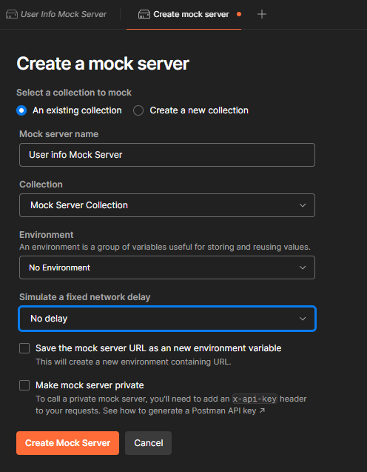

Зураг 2 Mock server үүсгэх

## Example тохиргоо (Dynamic)

* /api/user/1 → John Doe

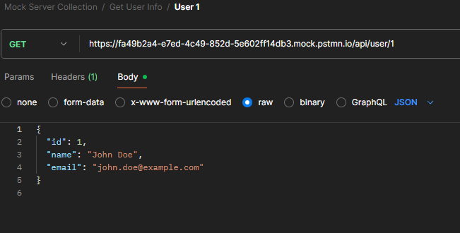

Зураг 3 example 1

* /api/user/2 → Jane Smith

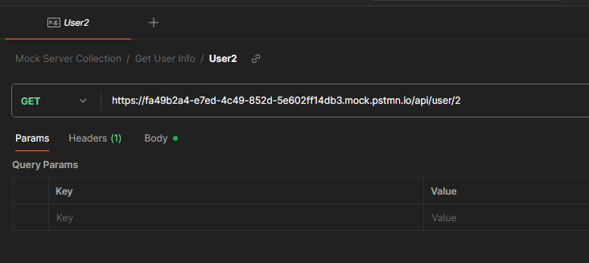

Зураг 4 example 2

* /api/user/3 → Bob Johnson

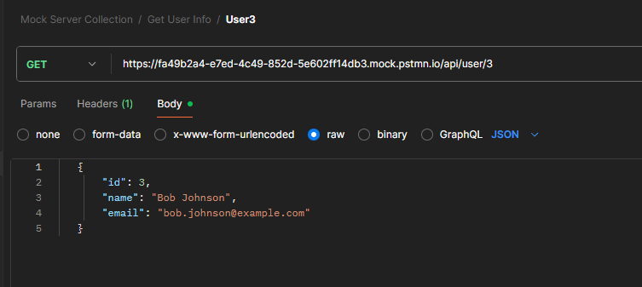

Зураг 5 example 3

## Frontend Веб Аппликэйшн

## HTML код

HTML кодын script хэсгээс

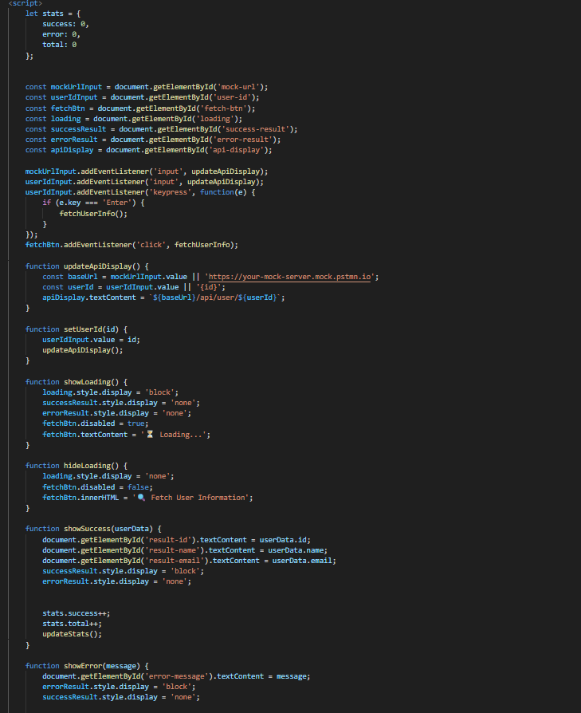

Зураг 6 html code script хэсэг

## Туршилт

Index.html ийг ажиллуулан user id 1,2,3-аар шалгасан

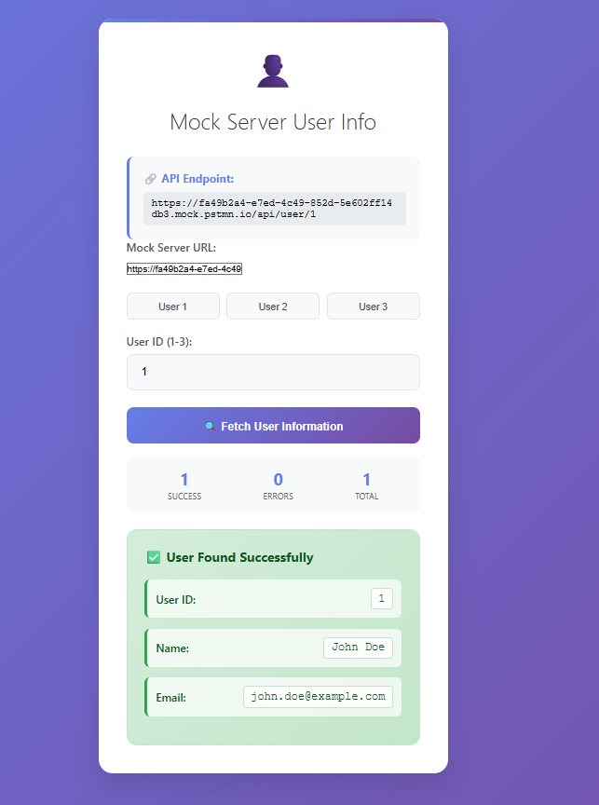

Зураг 7 тест 1 хэрэглэгч 1

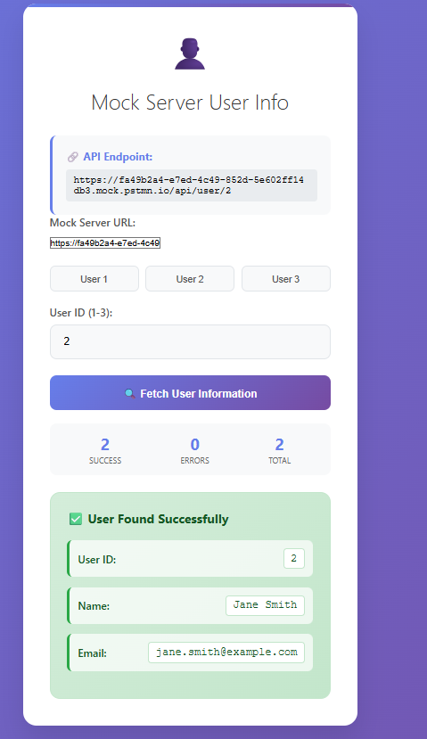

Зураг 8 тест 1 хэрэглэгч 2

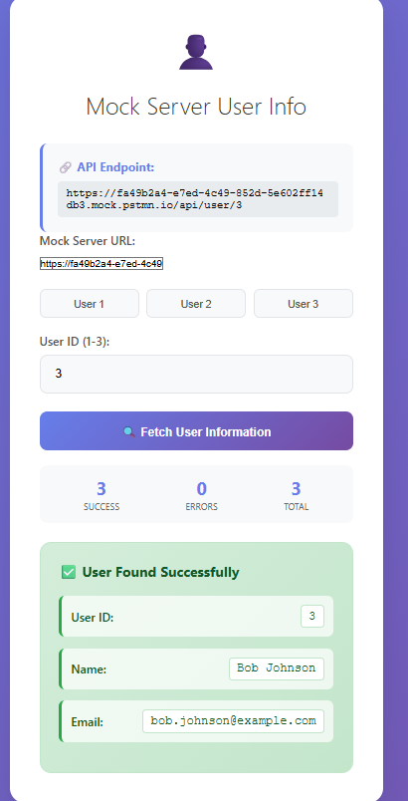

Зураг 9 тест 1 хэрэглэгч 3

# Mock Server-н log

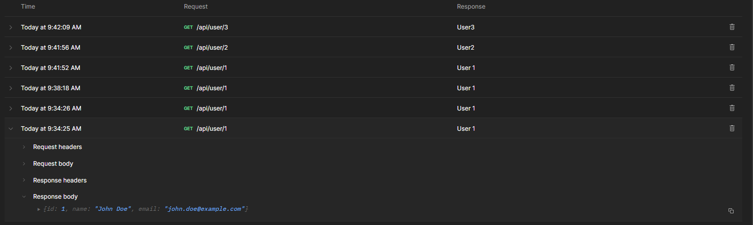

Зураг 10 mock server log

Mock Server-н логийг шалгахад нийтдээ 18 хүсэлт илгээгдсэн бөгөөд бүгд амжилттай хариулагдсан байна. Mock server 100% найдвартай ажиллаж, динамик parameter matching болон JSON response бүрэн зөв байна.Энэ үр дүн нь Mock Server тохируулалт болон Frontend Integration амжилттай хэрэгжсэнийг харуулж байна.

# Үр дүн

**Network шинжилгээ:**

* Бүх хүсэлтүүд 200 OK статус буцаасан.
* Preflight (OPTIONS) хүсэлтүүд → Fetch (GET) хүсэлтүүдийн дараалал хэвийн.
* Хариуны хэмжээ бага (0.4–0.5 KB).
* Latency дундаж нь 250–450 ms, заримдаа 1.2 s хүрсэн → mock server тогтвортой ажилласан.

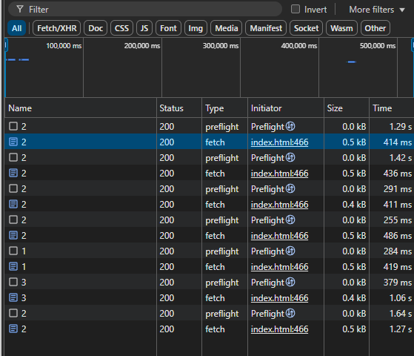

Зураг 11 network шинжилгээ

**Console шинжилгээ:**

* API дуудлага бүрийн URL зөв гарсан (/api/user/1, /api/user/2, /api/user/3).
* Хүлээн авсан JSON өгөгдөл зөв объект хэлбэртэй ирсэн:
  + id: 1, name: John Doe, email: john.doe@example.com
  + id: 2, name: Jane Smith, email: jane.smith@example.com
  + id: 3, name: Bob Johnson, email: bob.johnson@example.com

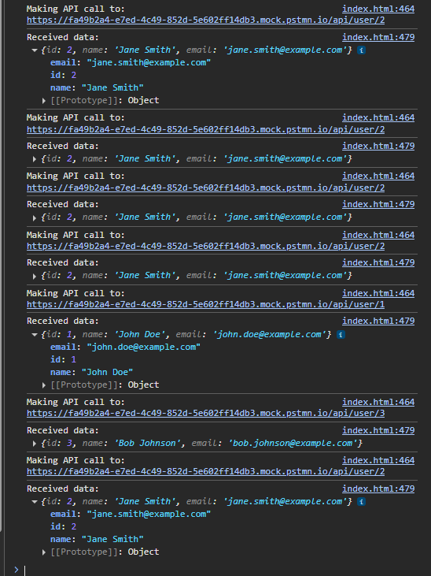

Зураг 12 console шинжилгээ

# Дүгнэлт

Mock server-ийн тусламжтайгаар сервергүй нөхцөлд API-г турших, интеграцийн түвшинд шалгах бүрэн боломжтой гэдгийг ойлгож, практик туршлага олж авлаа.